1. CSS
   1. Less管理样式 统一命名规范(大模块依次到小模块)

如：goods_name 当前页面_名称

* 1. 页面尺寸商量后固定好、不能随意改动
  2. 浏览器缩放页面不变形
  3. 统一页面色调、风格

1. JavaScript
   1. jQuery
   2. Lodash(熟悉的可以使用、是一个很不错的工具库)
   3. Vue渲染数据
   4. 其它组件 如：分页组件、上传组件、轮播组件
   5. 自己写的组件不能放到HTML页面，单独提取为JS文件
2. UI
   1. layui
   2. Bootstrap
3. 开发工具
   1. HBuilder、WebStorm(商量后确定使用哪个)
   2. IDEA

注：页面整洁、页面中不要出现重复的javascript代码(重复的代码可以提取出来单独做一个js文件)、注释完整、命名规范

QiMiHome

**罗立一：**

1. 主页 <http://www.mayi.com>
2. 类型选型<http://www.mayi.com/zhuhai/>
3. 房间详情<http://www.mayi.com/room/853379495>

**贺艳维：**

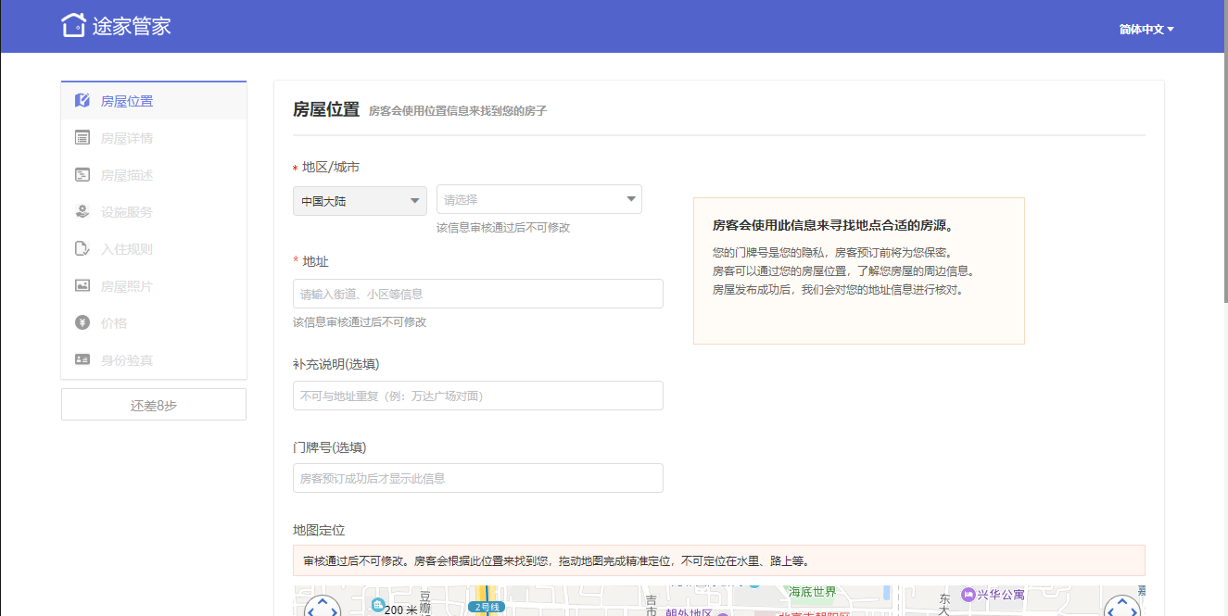

1. 房屋位置
2. 房屋详情
3. 房屋描述
4. 设施服务
5. 入住规则
6. 房屋图片
7. 价格
8. 身份验真

**王月明：**

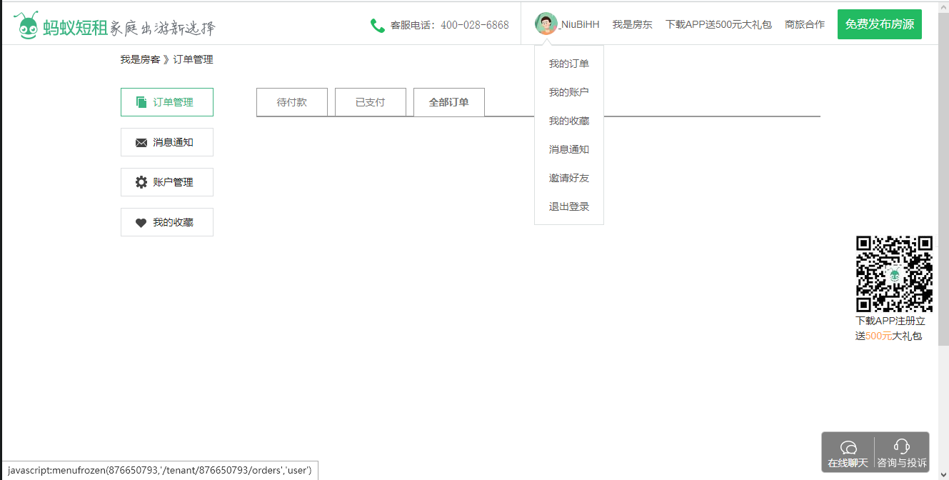

1. 我的订单
2. 我的账户
3. 我的收藏
4. 消息通知
5. 退出登录
6. 登录

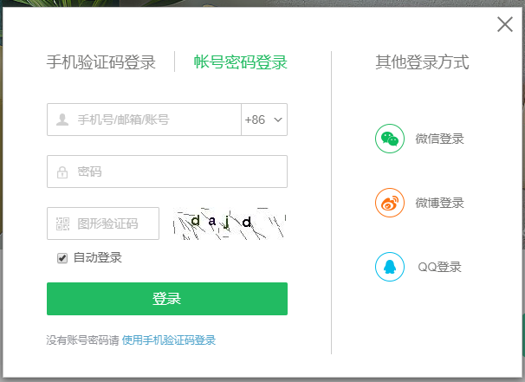

**陈佳豪：**

1. <http://www.mayi.com/beijing/?map=no>
2. 订单的整个流程
3. 以及后期的审查与合并

注：放假后每五天汇报一次工作进度分别是 27号、1号、6号、10号、15号